

Plan voor samenwerking met Utrechters
Opsteller: Wendy van Vooren

Projectnaam: Evaluatie horecabeleid

Korte omschrijving van het project: In opdracht van de raad (motie 2025-212) wordt het huidige horecabeleid geëvalueerd. Aan de hand van de evaluatie zal de raad beslissen over een (eventuele) herziening horecabeleid. Het huidige beleid is het Ontwikkelingskader Horeca Utrecht (OHU) met bijbehorende regels zoals de Horecaverordening en de Beleidsregel Terrassen.

Datum: 24 november 2025

Versie: 1

Je staat aan de start van een samenwerking met Utrechters! Hiervoor vul je dit plan in om de eerste stappen op een rijtje te zetten. Je hoeft geen uitvoerig plan te typen, maar enkel na te denken over je eerste stappen. Zo kun je snel in gesprek met Utrechters!

Vraag 1: Wat is de vraag of kwestie in de eerstvolgende fase?

Antwoord:
Er zijn verschillende signalen dat het huidige beleid niet meer passend is. Sommige zaken zijn onduidelijk en onderdelen passen niet meer bij nieuwe ambities en beleid. Daarnaast heeft de gemeente onvoldoende beeld over de marktvraag en -behoefte op diverse plekken in de stad wat betreft de horeca (kwaliteit en kwantiteit). Daarom willen we nu het huidige beleid evalueren (terugkijkend), maar ook alvast vooruitkijken om te verhelderen wat de marktvraag en -behoefte is.

Het uitgangspunt in deze evaluatiefase is de aangenomen motie van de raad. Die luidt als volgt:
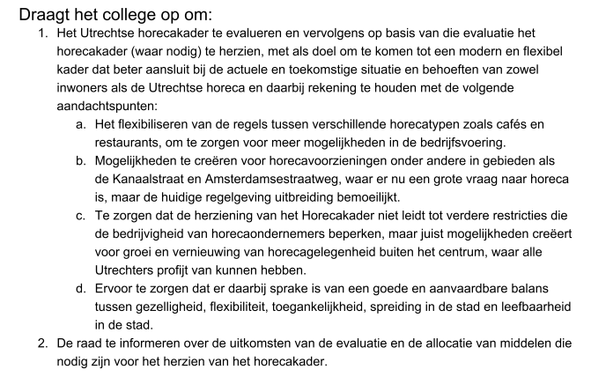

Vraag 2: In de eerste stappen van Samen stad maken heb je ook een externe krachtenveldanalyse gedaan. Hierin heb je beantwoord welke groepen een rol spelen bij jouw vraagstuk. Beschrijf hieronder de (belangrijkste) groepen die je in deze fase gaat betrekken.

Antwoord:
Bestaande horecaondernemers van de stad
Toekomstige horecaondernemers in de stad
Branchevereniging KHN (Utrecht) en andere horecacollectieven
Omwonenden van horeca
(Vertegenwoordigers van) culturele (muziek)instellingen
Winkeliers/winkeliersverenigingen/winkelverhuurders
Pandeigenaren (van horeca)
Bezoekers van de horeca (waaronder jongeren)
Vraag 3: Bij Samen stad maken werken we met verschillende manieren van samenwerken. De indeling hiervan staat in ‘het kompas voor zeggenschap’. Lees hier meer over de verschillende manieren van samenwerken en hoe we bepalen welke manier het meest geschikt is. Leg hier uit hoe je het kompas hebt doorlopen voor de eerstvolgende fase, vraag of kwestie en op welke samenwerkingsvorm je bent gekomen.

Antwoord:
- Er is in deze fase een besluit nodig van de gemeente over of het horecabeleid wel of niet herzien moet worden. De evaluatie helpt om dit besluit te kunnen nemen. De herziening van beleid is een besluit dat door de gemeenteraad genomen moet worden.
- De evaluatie (en dus het vraagstuk) willen we verder onderzoeken met Utrechters. Hier is ook wettelijke ruimte, tijd en geld voor te vinden. Utrechters zijn niet alleen bewoners van Utrecht, maar ook organisaties, ondernemers, bezoekers et cetera.
- Het is nodig om het vraagstuk eerst te verhelderen middels de evaluatie. Hiermee kijken we hoe de huidige situatie wordt ervaren en vragen we een doorkijkje naar de toekomst. Vervolgens kan er besloten worden over een eventuele herziening van het horecabeleid.
Met het beantwoorden van deze vragen komen we uit op de samenwerkingsvorm ‘peilen'. Dit houdt in dat we vragen stellen en luisteren om verschillende signalen en belangen op te halen. Dit kan de raad gebruiken in hun brede belangenafweging voor het besluit.
Onderaan dit document kun je nalezen hoe we het kompas hebben gevolgd.

Vraag 4: Benoem kort de eerstvolgende stappen die je gaat zetten om invulling te geven aan desbetreffende samenwerkingsvorm.

Antwoord:
We maken allereerst gebruik van bestaande data:
- KHN heeft het afgelopen jaar actief input opgehaald bij horecaondernemers door enquêtes en groepsgesprekken. Dit hebben ze gedaan bij zowel leden als niet-leden op een aantal thema’s en verspreid over de stad. Zij hebben dit gebruikt voor hun manifest KHN. Daarnaast willen zij de belangrijkste uitkomsten (geanonimiseerd) met ons delen. Daarom doen wij dit onderzoek niet opnieuw, maar we maken juist gebruik van hun opgehaalde informatie.
- Eind 2025 zijn de gegevens van de 2-jaarlijkse Inwonersenquête beschikbaar met vragen over onder meer horeca (waardering en overlast).
- Binnen de gemeente zijn aantal casussen bekend waarbij het huidige horecabeleid als knellend is ervaren en/of sprake was van dilemma’s. ook ervaringen van ondernemers die zij uiten in gesprekken met de gemeente en/of in raadsdebatten (commissie en RIBs) op het gebied van nachtcultuur en/of horeca bieden input.
- Andere onderzoeken die gedaan zijn door de gemeente zullen worden meegenomen. Denk hierbij aan nachtcultuur.
- We nemen de huidige meldingen over horeca(overlast) mee.
- Begin 2026 volgen de uitkomsten van het (4-jaarlijks) Koopstromenonderzoek en het Verplaatsings- en Bestedingsonderzoek. Deze bieden input voor een eventueel volgende fase.
Daarnaast zetten we ons deze fase in om nieuwe, aanvullende informatie op te halen:
- Via DenkMee zetten we een vragenlijst uit, gericht op bewoners, omwonenden en bezoekers van horeca. Deze wordt verspreid via netwerken van de KHN, netwerken van wijkadviseurs, campagne op sociale media en bij studentenverenigingen.
- Aanvullend zullen er straatgesprekken worden gevoerd. Hierbij houden we rekening met groepen die een lagere respons hebben op de DenkMee-vragenlijst. Voorbeeld: als een bepaalde wijk minder reageert, zullen we juist in die wijk de straatgesprekken uitvoeren.
- Er wordt een werkbezoek bij Rotsoord georganiseerd tussen horecaondernemers en wethouder Schilderman.
- Met KHN en culturele ondernemers worden gesprekken ingepland ter evaluatie van het horecabeleid. Met de KHN zullen we hierbij ook expliciet ingaan op de uitkomsten van het marktonderzoek.

Vraag 5: Bij samenwerking met de stad gebruiken we uitgangspunten voor onze houding en ons gedrag. Dat noemen we de leidende principes voor houding en gedrag. Lees hier meer over de leidende principes voor houding en gedrag. Om de leidende principes goed toe te passen in je eerstvolgende stappen is het nodig om voor jezelf na te denken en antwoord te geven op de volgende vragen. Voor dit samenwerkingsplan benoem je de belangrijkste antwoorden op deze vragen.
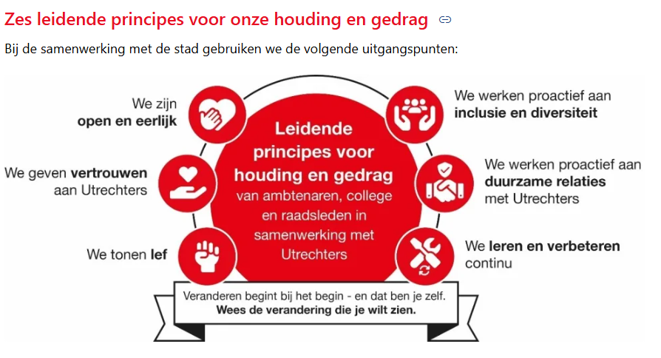

Antwoord:
In hoeverre ben je gestart voordat er een oplossing of plan ligt? (leidend principe ‘open en eerlijk’)
We evalueren het huidige beleid nog zonder vastgestelde kaders voor de herziening van het beleid. Hiermee stellen we dus vragen aan belanghebbenden zonder dat er al een oplossing is.

In hoeverre heb je gebruik gemaakt van data die er al is? (leidend principe ‘leren en verbeteren’)
Zoals bij vraag 4 beschreven maken we breed gebruik van data die al bekend is bij de gemeente. We kiezen bijvoorbeeld om gebruik te maken van het onderzoek van KHN en dit onderzoek niet opnieuw te doen. Dit sluit ook aan bij het leidend principe ‘vertrouwen geven’. We vertrouwen op de kunde van het KHN.

In hoeverre werk je zoveel mogelijk te plekke en ga je dus het stadskantoor uit om contacten te leggen in de stad? (leidend principe ‘duurzame relaties’)
Voor deze peiling zoeken we actief horecaondernemers (via werkbezoek in Rotsoord), KHN en culturele ondernemers (gesprekken) op. Daarmee houden we ook rekening met het leidende principe ‘duurzame relaties’.
Ook zetten wij ons met straatgesprekken in om met bewoners en bezoekers in contact te komen. Hiermee verwachten we Utrechters te bereiken, die we met de DenkMee-vragenlijst niet bereiken. We focussen hierbij expliciet op groepen die minder hebben gereageerd op de DenkMee-vragenlijst. Hiermee doen wij dus ook extra moeite voor het ongehoorde geluid (leidend principe ‘inclusie en diversiteit’).

Zoals in de beleidsnota Samen Stad Maken – Geen Utrecht zonder U beschreven staat, doorloop je het kompas per vraag of kwestie. Daarom zullen wij dit document aanvullen op het moment dat er een nieuwe fase start of als er een nieuw vraagstuk ontstaat.

